|  |  |  |
| --- | --- | --- |
|  | **Carátula para entrega de prácticas** | |
| Facultad de Ingeniería | | Laboratorio de docencia |

Laboratorios de computación

salas A y B

|  |  |
| --- | --- |
| *Profesor:* | Claudia Rodriguez Espino |
| *Asignatura:* | Fundamentos de Programación |
| *Grupo:* | 3 |
| *No de Práctica(s):* | 6 |
| *Integrante(s):* | Medina Morales Emmanuel |
|  |  |
|  |  |
| *Semestre:* | 2018-2 |
| *Fecha de entrega:* | 06/04/18 |
| *Observaciones:* |  |

Objetivo:

Conocer y usar los ambientes y herramientas para el desarrollo y ejecución de programas

en Lenguaje C, como editores y compiladores en diversos sistemas operativos.

Desarrollo:

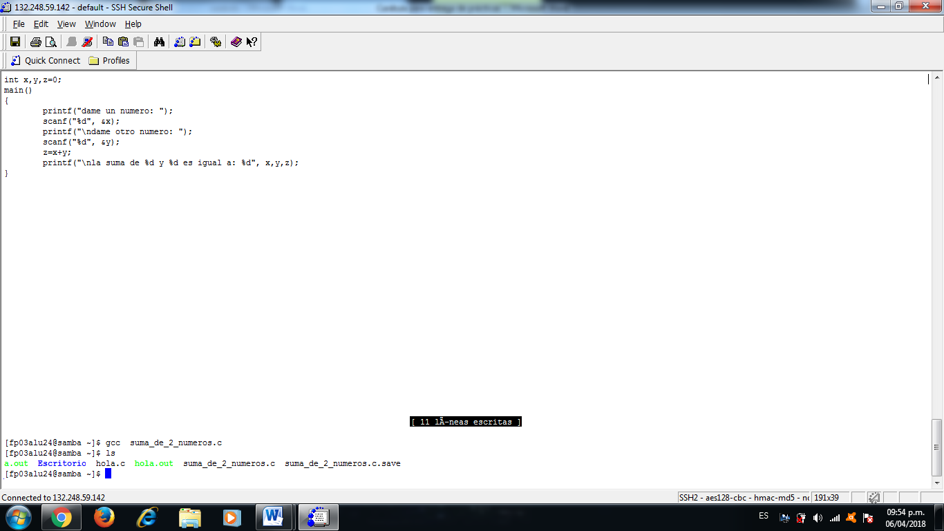

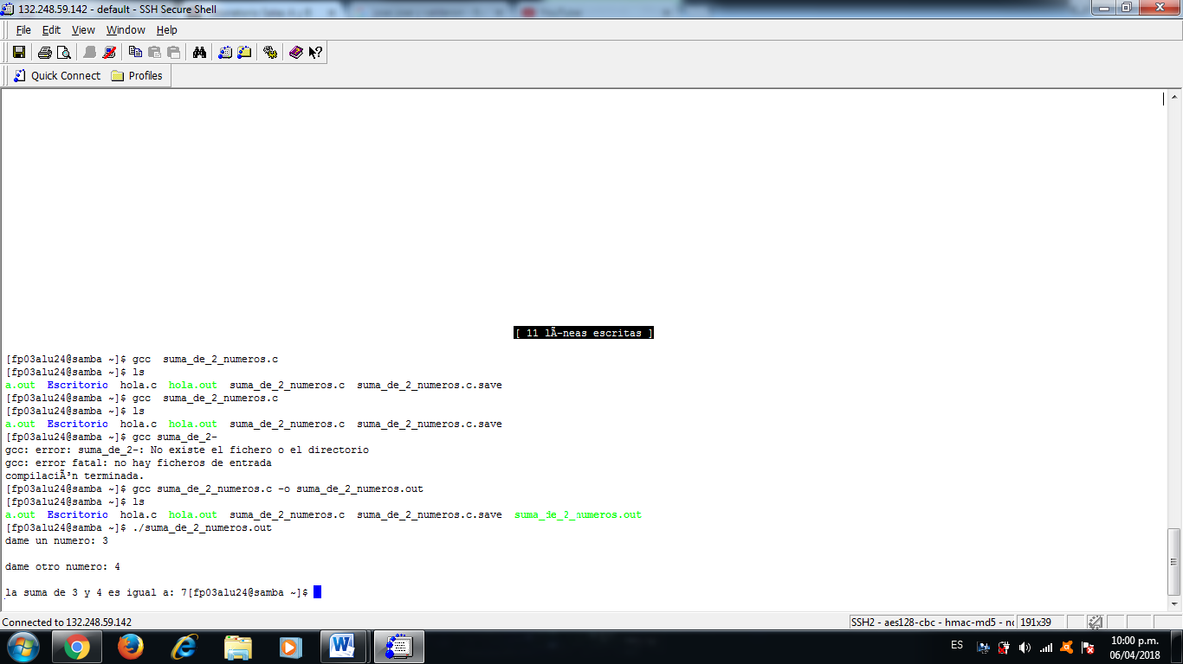

Conclusiones

Tuve unos cuantos problemas para realizar la práctica ya que no me permitía acceder con el host name, sin embargo una vez pudiendo acceder esta resulta fácil de llevar a cabo ya que lo más difícil de esta fue el hacer el programa, pero este era uno muy sencillo, porque que fuera de lo previamente mencionado no hubo ningún inconveniente.